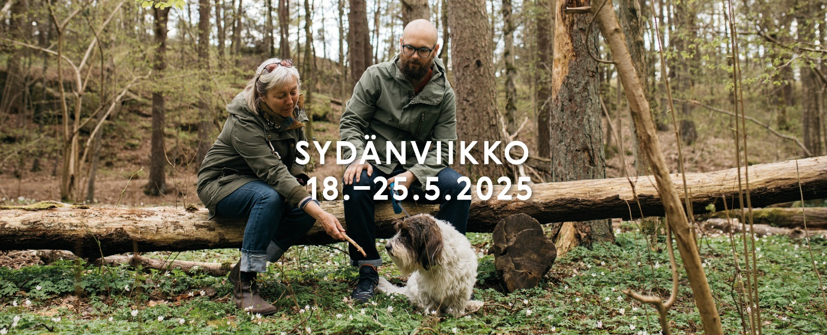

**Otsikko tähän boldilla**

Leipätekstiä tähän…

Sydänyhdistyksen logo